2016—2017学年度第二学期期末质量检测
高 二 数 学（理科）
注意：本试卷分卷Ⅰ和卷Ⅱ两部分，全卷满分150分，考试时间120分钟。考试结束后，卷Ⅰ由自己保存，只交卷Ⅱ。
卷Ⅰ
一、选择题（每小题5分，共60分。在每小题给出的四个选项中，只有一项是符合题目要求的。）
1、若复数(，为虚数单位)是纯虚数，则实数的值为( )
A B C D
2、、均为实数，则是的（ ）条件
A充要 B充分不必要 C必要不充分 D既不充分也不必要
3、已知椭圆的标准方程为$\frac{x^{2}}{\text{16}}+\frac{y^{2}}{\text{25}}=1$，则此椭圆的离心率为（ ）
A B C D
4、下列选项叙述错误的是（ ）
A.命题“若，则”的逆否命题是“若，则”
B.若命题，则
C.若为真命题，则，均为真命题
D. 若命题为真命题，则的取值范围为
5、某地政府召集5家企业的负责人开会，其中甲企业有2人到会，其余4家企业各有1人到会，会上有3人发言，则这3人来自3家不同企业的可能情况的种数为（ ）
A B C D
6、已知,若三个向量共面，则实数等于
A B C D

7、有人发现，多玩手机使人变冷漠，下表是一个调查机构对此现象的调查结果：

 | 冷漠 | 不冷漠 | 总计
多玩手机 | 68 | 42 | 110
少玩手机 | 20 | 38 | 58
总计 | 88 | 80 | 168
P(K²＞k) | 0.05 | 0.025 | 0.01 | 0.005 | 0.001
 | 3.841 | 5.024 | 6.635 | 7.879 | 10.83

通过计算求得，则认为多玩手机与人变冷漠有关系的把握大约为（ ）
A B C D
8、设曲线上任一点处的切线斜率为，则函数的部分图象可以为( )
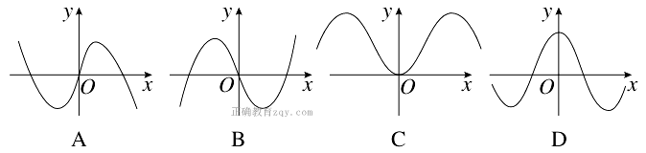
9、抛物线的顶点在坐标原点，焦点与双曲线的一个焦点重合，则该抛物线的标准方程可能是( )
A B C D
10、用数学归纳法证明时，从到，左边需增添的代数式是( )
A B C D
11、若点是曲线上任意一点，则点到直线的最小距离为( )
A B C D
12、在平面直角坐标系中，记抛物线与轴所围成的平面区域为，该抛物线与直线所围成的平面区域为，向区域内随机抛掷一点，若点落在区域内的概率为，则的值为( )
A B C D

2016—2017学年度第二学期期末质量检测
总
分
高 二 数 学（理科）
卷Ⅱ（解答题，共70分）
题号 | 二 | 三 |  |  |  |  |  | Ⅱ卷  总分
题号 | 13-16 | 17 | 18 | 19 | 20 | 21 | 22 | Ⅱ卷  总分
得分
二、填空题（本大题共4小题，每小题5分，共20分。把答案填在题中横线上。）
13、已知随机变量ξ服从正态分布，且，则等于 .
14、的展开式中的系数 .
15、函数的单调递减区间是 .
16、如图所示,在由二项式系数构成的杨辉三角形中,第( )行中从左至右第14个数与第15个数的比为2:3.
第0行 1
第1行 1 1
第2行 1 2 1
第3行 1 3 3 1
第4行 1 4 6 4 1
第5行 1 5 10 10 5 1
三、解答题（本题有6个小题，共70分，解答应写出文字说明，证明过程或演算步骤。）
17、（本题满分12分）已知抛物线的方程为，直线过点,斜率为，当为何值时，直线与抛物线：只有一个公共点；有两个公共点；没有公共点。

18、（本题满分12分）已知
(1)求函数的最大值；
(2)设，且证明：

19、（本题满分12分）在长方体中，，、、分别是棱，，的中点．
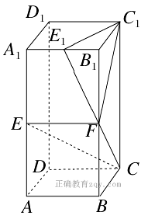
(1)求证：∥平面；
(2)求证：平面⊥平面

20、（本题满分12分）为迎接6月6日的“全国爱眼日”，某高中学生会从全体学生中随机抽取16名学生，经校医用对数视力表检查得到每个学生的视力状况的茎叶图(以小数点前的一位数字为茎，小数点后的一位数字为叶)，如图，若视力测试结果不低于5.0，则称为“好视力”．
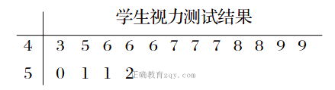
(1)写出这组数据的众数和中位数；
(2)从这16人中随机选取3人，求至少有2人是“好视力”的概率；
(3)以这16人的样本数据来估计整个学校的总体数据，若从该校(人数很多)任选3人，记X表示抽到“好视力”学生的人数，求X的分布列及数学期望．

21、（本题满分12分）已知椭圆的一个焦点为,左右顶点分别为,，经过点的直线与椭圆交于,两点.
（1）求椭圆的方程；
（2）记与的面积分别为和，求的最大值.

请考生在第22，23，24题中任选一题作答，如果多做，则按所做的第一题记分。
22、（本题满分10分）选修4－4：坐标系与参数方程
在直角坐标系中，直线的参数方程为(为参数)．在极坐标系(与直角坐标系取相同的单位长度，且以原点为极点，以轴正半轴为极轴)中，圆的方程为.
(1)求圆的直角坐标方程；
(2)设圆与直线交于点，若点P的坐标为，求.
23、（本题满分10分）设．
（I）若，时，解不等式；
（Ⅱ）若，求的最小值.
2017数学理科试题答案
一、选择题CDACB DACDD BA
二、填空题
13、0.3 14、 1120 15、 16、34
17、解：由题意，直线的方程为 …………………2分
由方程组
可得① …………………4分
（1）当时，由方程①得，把代入得
这时直线与抛物线只有一个交点 …………………6分
（2）当时，方程①的判别式为
由，即。解得或，方程①只有一个解，直线与抛物线只有一个交点；
由，即解得，方程①只有一个解，直线与抛物线只有一个交点；
由，即解得或，方程①只有一个解，直线与抛物线只有一个交点。
…………………10分
综上，，或时，直线与抛物线只有一个交点；当时，直线与抛物线有两个交点，当或时，直线与抛物线没有交点。 …………………12分
18、 解：(1)f′(x)＝－xe^{x}. ……………………1分
当x∈(－∞，0)时，f′(x)>0，f(x)单调递增； ……………………2分
当x∈(0，＋∞)时，f′(x)<0，f(x)单调递减． ……………………3分
所以f(x)的最大值为f(0)＝0. ……………………4分
(2)证明：由(1)知，当x>0时，f(x)<0，g(x)<0<1. ……………………6分
当－1<x<0时，g(x)<1等价于f(x)>x. ……………………7分
设h(x)＝f(x)－x，则h′(x)＝－xe^{x}－1.
当x∈(－1，0)时，0<－x<1，<e^{x}<1，则0<－xe^{x}<1，
从而当x∈(－1，0)时，h′(x)<0，h(x)在(－1，0]上单调递减． ……………………10分
当－1<x<0时，h(x)>h(0)＝0，即g(x)<1.
综上，总有g(x)<1成立． …………………12分
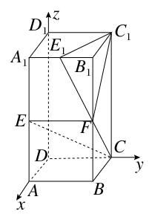
19、如图所示，以D为原点，DA，DC，DD₁所在的直线为x轴，y轴，z轴建立空间直角坐标系，设BC＝1，
则C(0,1,0)，E(1,0,1)，C₁(0,1,2)，F(1,1,1)，E₁.
(1)设平面C₁E₁F的法向量n＝(x，y，z)．
∵C1E1＝，FC1＝(－1,0,1)，
∴即
取n＝(1,2,1)．
∵CE＝(1，－1,1)，n·CE＝1－2＋1＝0，∴CE⊥n.
又∵CE⊄平面C₁E₁F，∴CE∥平面C₁E₁F. ……………………6分
(2)设平面EFC的法向量为m＝(a，b，c)，
由EF＝(0,1,0)，FC＝(－1,0，－1)，
∴即
取m＝(－1,0,1)．
∵m·n＝1×(－1)＋2×0＋1×1＝－1＋1＝0，
∴平面C₁E₁F⊥平面CEF. ……………………12分
20、解：(1)由题意知众数为4.6和4.7，中位数为4.75. ……………………2分
(2)设(i＝0,1,2,3)表示所选3人中有i个人是“好视力”，至少有2人是“好视力”记为事件A，
则 ……………………6分
(3)X的可能取值为0,1,2,3.
由于该校人数很多，故X近似服从二项分布B(3，)．
，，
， ……………………10分
X的分布列为
X | 0 | 1 | 2 | 3
P
故X的数学期望E(X)＝3×＝. ……………………12分
21、解： (1)∵为椭圆的焦点，∴，又∵，∴
∴椭圆的方程为……………………4分
（2）设直线方程为
设，，由，得……………………6分
则，
………………7分
…………………9分
当时，； …………………10分
当时，上式（时等号成立）
所以的最大值是。 …………………12分
22、解：(1)由ρ＝10cosθ得x²＋y²－10x＝0，即(x－5)²＋y²＝25. ……………………4分
(2)将l的参数方程代入圆C的直角坐标方程，得(－3－t)²＋(6＋t)²＝25，即t²＋9t＋20＝0.
由于Δ＝(9)²－4×20＝82>0，可设t₁，t₂是上述方程的两个实根．
所以又直线l过点P(2，6)，
可得|PA|＋|PB|＝|t₁|＋|t₂|＝(－t₁)＋(－t₂)＝－(t₁＋t₂)＝9. ……………………10分
23、解：（Ⅰ）若a=1，f（x）=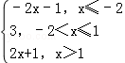，
由f（x）的单调性及f（﹣3）=f（2）=5，得f（x）≤5 的解集为{x|﹣3≤x≤2}．……………………5分

（Ⅱ）f（x）=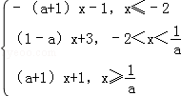，
当x∈（﹣∞，﹣2]时，f（x）单调递减；当x∈[，+∞）时，f（x）单调递增，
又f（x）的图象连续不断，所以f（x）≥2，当且仅当f（﹣2）=2a+1≥2，且f（）=+2≥2，
求得a≥，故a的最小值为． ……………………10分

